Об утверждении Плана противодействия коррупции в Думе Александровского муниципального округа на 2020-2021 годы

В соответствии с Федеральным законом от 25.12.2008 г. № 273-ФЗ «О противодействии коррупции», Указам Президента Российской Федерации от 29.06.2018 № 378 «О национальном плане противодействия коррупции на 2018-2020 годы», Законом Пермского края от 30.12.2008 № 382-ПК «О противодействии коррупции в Пермском крае», ПОСТАНОВЛЯЮ:

1. Утвердить прилагаемый План противодействия коррупции в Думе Александровского муниципального округа на 2020-2021 годы (далее – План).
2. Возложить функции по координации деятельности в сфере противодействия коррупции в Думе Александровского муниципального округа на заведующего отделом аппарата Думы АМО.
3. Контроль за исполнением настоящего распоряжения оставляю за собой.
4. Разместить План на сайте органов местного самоуправления.

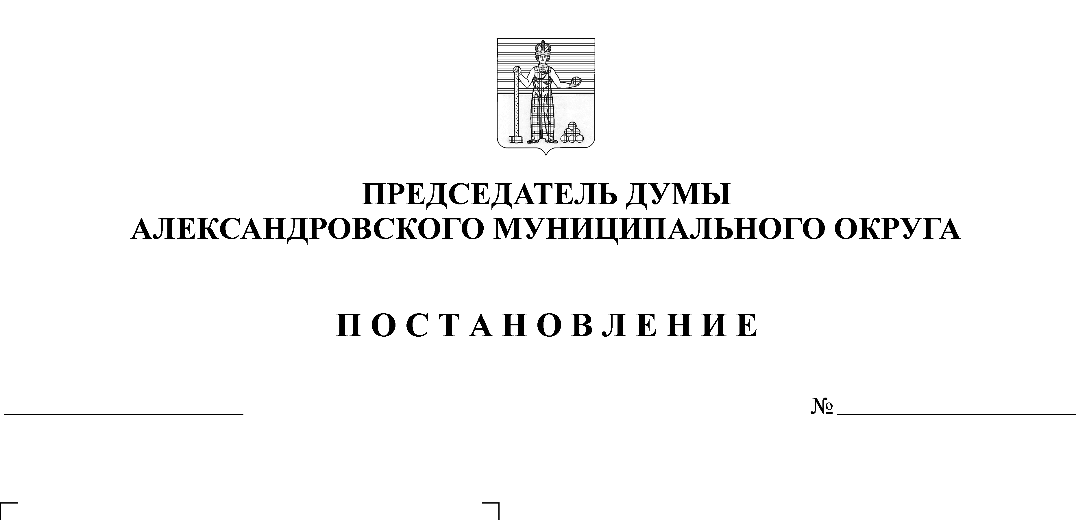
Председатель Думы М.А. Зимина
10
13.04.2020

